Путешествие в страну - ХИМИЯ.

**Цель:** Формирование и развитие познавательного интереса учащихся 9-10 классов к химии, расширение кругозора школьников, активизация мыслительной деятельности учащихся.

**Оформление:** если число учащихся позволяет, то можно мероприятие провести в кабинете химии. Развесить формулы веществ, символы химических элементов,песочные часы, мешочек с бочонками ,сигнальные карточки.

Ход мероприятия :

Ведущий: Здравствуйте , дорогие друзья!

Я рада приветствовать Вас сегодня на химическом мероприятии «Путешествие в страну -ХИМИЯ». Госпожа удача дается в руки, увы, далеко не каждому, а только тем, кто готов бороться и искать, найти и не сдаваться. И сегодня удачу будут испытывать самые смелые ребята из 9-10-х классов. Громкие  аплодисменты друг другу!

( Деление на команды( 2 смешанные команды – по иголочкам.)Участники игры занимают свои места)

Представление жюри и команд.

Девиз : «Химия –это жизнь».

Команды : атомы , молекулы.

Оценивание – каждое задание оценивается по ? бальной системе .Зритель- жетон.

Просмотр видео –школьная химия : простая и интересная .

**«Химия»**

Другого ничего в природе нет

Ни здесь, ни там в космических глубинах:

Все – от песчинок малых до планет -

Из элементов состоит единых.

Как формула, как график трудовой,

Строй менделеевской системы строгой.

Вокруг тебя творится мир живой,

Входи в него, вдыхай, руками трогай.

Есть просто газ легчайший – водород,

Есть просто кислород, а вместе это –

Июньский дождь от всех своих щедрот,

Сентябрьские туманы на рассветах.

Кипит железо, серебро, сурьма

И темно – бурые растворы брома.

И кажется Вселенная сама

Одной лабораторией огромной.

Тут мало оптикой поможешь глазу,

Тут мысль пытливая всего верней.

Пылинку и увидишь-то не сразу –

Глубины мирозданья скрыты в ней,

Будь то вода, что поле оросила,

Будь то железо, медь или гранит –

Всю страшную космическую силу,

Закованную в атомы, хранит.

Мы не отступим, мы пробьем дорогу

Туда, где замкнут мирозданья круг,

И что приписывалось раньше богу,

Все будет делом наших грешных рук.

( С. Щипачев)

**Конкурсы:**

**1 « Великие ученые»(4 мин)**

(использование сигнальных карточек)

1. Какой ученый является одним из основоположников атомно - молекулярного учения?

(**М.В Ломоносов,** Берцелиус,Бутлеров)

1. Какой ученый и в каком году открыл закон постоянства состава вещества?

( **(Ж. Л. Пруст, 1801—1808гг. ),** Менделеев,Лавуазье)

1. Какой закон открыл М.В. Ломоносов в 1748 году?

(**Закон сохранения массы,** закон постоянства состава,закон кратких отношений )

1. Английский ученый, открывший водород?

(**Генри Кавендиш английский физик и химик, открывший водород. , никакой ученой степени и не опубликовавший ни одного научного труд,**Максвелл,Дальтон).

2 ***«ХИМИЧЕСКИЕ ШАРАДЫ».(4 мин)***

(использование сигнальных карточек)

Мой первый слог найдете в сере,

А два других есть в нашем теле,

А в целом я в кольце, в сережках,

Цепочках, вилках, даже в ложках. (серебро)

В первом русском алфавите

Ты найдешь мой первый слог,

А второй – это предлог.

Вместе будет элемент –

Кто найдет меня в момент? (аз-от)

Первый слог из зоопарка,

Два других игра с азартом,

И если вместе ты их взял,

То получится металл.

Это знают даже дети –

Он пластичней всех на свеете. (зо-лото)

Я с полки книгу взял, прибавил «а»,

И стало вдруг мучительно обидно:

От книги не осталось и следа,

И даже в микроскоп ее не видно. (а-том)

**3. Нарисовать флипчарт** ( 8 мин)

**Человеку нужна химия.**

Игра со зрителями.

**«ЗАМОРОЧКИ ИЗ БОЧКИ»**

1. Какое твердое водородное соединение и в огне не горит и в воде не тонет? (Вода, лед)

2. С какой планетой связывали наши предки железо?    (С Марсом)

3. Что называют «черным золотом»? (Нефть)

4. Почему в Мертвом море нельзя утонуть? (Много соли)

5. Какой взрывчатый газ долгое время использовали для наполнения дирижаблей?  (Водород).

6. На каком минерале находят отпечатки раковин

 доисторических моллюсков                                                            известняк,мел

7. Какой элемент назван в честь части света? ( В честь части света назван элемент европий).

8. Какая  кислота называется «маслом»?   (В технике и в промышленности серную кислоту называют «купоросным маслом»).

9.В каком растении много йода?  (В морской капусте, в ламинарии).

4 ***« ХИМИЧЕСКИЕ РЕБУСЫ».(5 мин.)***

Командам раздаются листы с химическими ребусами. Задача участников определить, что в них зашифровано. Выполненные задания сдаются жюри. После этого можно разгадать ребусы со зрителями.

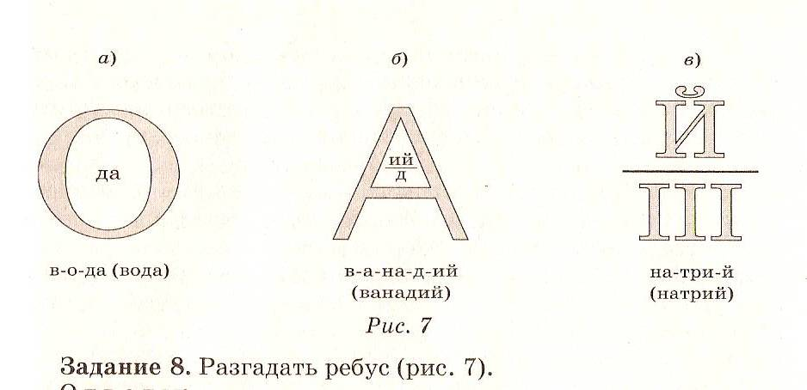

А) вода, Б) ванадий, В) натрий.

Игра со зрителями.

**Сказка: «Волшебный мир химических элементов».**

Заранее готовятся эмблемы, для обозначения ролей «артистов». Ведущий приглашает желающих, попробовать свои силы в актерском мастерстве, распределяет среди них роли, прикрепляет эмблемы. После этого ведущий зачитывает текст, а «актеры» выполняют все действия, требующиеся по ходу сценария.

Жили-были в одном царстве-государстве химические элементы. Жизнь была у них скучная, ходили они угрюмые, невеселые, с надутыми щеками и опущенными плечами. Но однажды добрая фея – Химия решила помочь их горю. Она решила сделать их веселыми и жизнерадостными. Фея расправила свои крылышки и полетела в царство химических элементов, заняла там свободный цветок и стала поджидать удобного момента. И вот, как-то раз, она увидела как грустный кислород не спеша шагает по дорожке, и что то бормочет себе под нос. Фея взмахнула палочкой, и кислород в один миг стал веселым. Он начал прыгать и веселиться на лесной полянке. Его звонкий смех разносился на всю округу, поэтому очень скоро к нему присоединились другие элементы из химического царства: углерод, азот, водород. Но кислород ни как не унимался, он хохотал так сильно, что лопался от смеха, и его становилось все больше и больше. Углерод, азот и водород решили остановить неугомонного кислорода, но не тут то было. Атомы кислорода крепко накрепко ухватились за своих спасителей. И вдруг, друзья обнаружили, что просто химических элементов больше нет, вместо них появились новые химические соединения. Они были веселыми, добрыми и жизнерадостными, потому что вместе жить, гораздо лучше, чем в одиночестве.

5. **«ДАЛЬШЕ, ДАЛЬШЕ…»** (3 мин.)

Команды за определенный промежуток времени должны дать как можно больше правильных ответов. Время можно проследить по песочным часам. За каждый правильный ответ команда получает один балл.

**Вопросы команде 1**

1. Самый легкий газ                                                                                     водород

2. Какой металл жидкий при обычных условиях                                       ртуть

3. Газ, образующийся во время грозы                                                         озон

4. Самое распространенное в природе химическое соединение              вода

5. Основной компонент воздуха                                                                  азот

6. Газ, выделяемый растениями в процессе фотосинтеза                     кислород

7. Отрицательный ион                                                                               анион

8. Соли азотной кислоты (название)                                                 нитраты

9. Мельчайшая частица вещества                                                     молекула

10. Вещества, растворы которых проводят электрический ток     электролиты

**Вопросы команде 2**

1. Самый распространенный на Земле элемент                                кислород

2. Металл, вызывающий «лихорадку»                                               золото

3. Заряженная частица, в которую превращается атом                       ион

4. Соли серной кислоты (название)                                                  сульфаты

5. Какой металл назван металлом будущего                                    алюминий

6. Вращается вокруг ядра                                                                 электрон

7. Жидкий металл                                                                             ртуть

8. Аллотропное видоизменение кислорода                                  озон

9. Положительный ион                                                                    катион

10. Легкий газ, которым наполняют воздушные шарики               гелий

Подведение итогов .

Награждение.





Мой первый слог найдете в сере,

А два других есть в нашем теле,

А в целом я в кольце, в сережках,

Цепочках, вилках, даже в ложках.

В первом русском алфавите

Ты найдешь мой первый слог,

А второй – это предлог.

Вместе будет элемент –

Кто найдет меня в момент?

Первый слог из зоопарка,

Два других игра с азартом,

И если вместе ты их взял,

То получится металл.

Это знают даже дети –

Он пластичней всех на свеете.

Я с полки книгу взял, прибавил «а»,

И стало вдруг мучительно обидно:

От книги не осталось и следа,

И даже в микроскоп ее не видно

фея – ХИМИЯ

цветок

О С

N H

Молекуы

атомы

K H Li Be C Cr Ne P

F Cl

S Ca

CH4 NH3

H2O

O2

Cl2 H2

HCl MnO FeO KCl CO2 O3